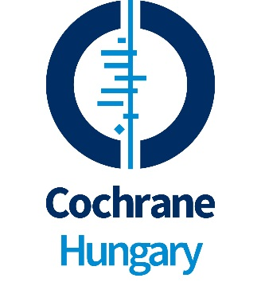A KLINIKAI KUTATÁSOK EREDMÉNYEINEK GYORS HASZNOSÍTÁSA A BETEGELLÁTÁSBAN

**2025. október 10-11.**

**Bács-Kiskun Vármegyei Oktatókórház**

**6000 Kecskemét, Nyíri út 38.**

**Onkoradiológiai Központ előadóterme**

1. nap: október 10. péntek, 13:00 − 17:15

2. nap: október 11. szombat 9:00 – 14:30

Információ

Cochrane Magyarország Tanszék

Pécsi Tudományegyetem Általános Orvostudományi Kar

7624 Pécs, Szigeti út 12.

+36 72 536 000 mellék 38102

+36 30 528 0412

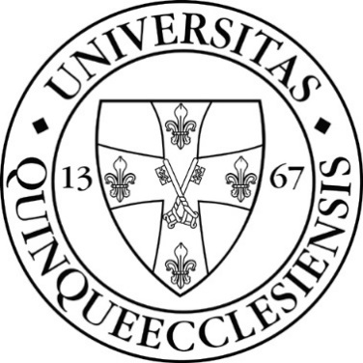[cochrane@pte.hu](mailto:cochrane@pte.hu)

Bács-Kiskun Vármegyei Oktatókórház

6000 Kecskemét, Nyíri út 28.

+36203377954

[kardaa@kmk.hu](mailto:kardaa@kmk.hu)

Jelentkezés e-mailben elküldött jelentkezési lappal

A jelentkezési lap letölthető a [https://hungary.cochrane.org](https://hungary.cochrane.org/)   
weboldal *Kurzusaink és továbbképzéseink* menüpontjában.

Jelentkezési határidő: 2025. október 03.

A kurzuson való részvétel díjtalan.

A kurzus tartalma

A kurzus a bizonyítékokon alapuló orvoslás (EBM) alapvető fogalmainak és módszereinek ismertetésén túl megpróbálja az EBM gyakorlati megvalósításának nehézségeit és lehetőségeit közelebb hozni a hallgatósághoz. A hallgatók mind az orvosi, mind a gyógyszerész szakmai képviselőitől hallhatnak egyéni tapasztalataikról, a számukra kihívást jelentő aktualitásokról.

A kurzus pontértéke

* *Belgyógyász, csecsemő- és gyermekorvos, gyermeksebész, klinikai onkológus, megelőző orvostan és népegészségtan, sebész, sugártherápia, valamint kórházi klinikai szakgyógyszerészek* számára **12 szakma szerinti tanfolyamon megszerzett pont.**
* *Más szakvizsgával rendelkező szakorvosok* számára **12 szabadon választható tanfolyami pont.**
* *PhD hallgatók* számára az egyetemük erre vonatkozó szabályzata alapján számoltatható el **kreditpont**.

Célcsoport

Általános orvosok, szakorvosok, gyógyszerészek, kutatók, PhD hallgatók, orvostanhallgatók, akik

* szeretnének megismerkedni a bizonyítékokon alapuló orvoslás elméleti alapjaival;
* szeretnék megismerni a szakmai irányelv készítés folyamatát;
* érdeklődnek az iránt, hogy miként tudnának orvosként, illetve gyógyszerészként maguk is bekapcsolódni a bizonyítékokon alapuló egészségügy napi szintű megvalósításába
* érdekli őket, hogy a valós-életbeli adatok milyen szerepet töltenek be a bizonyítékokon alapuló orvoslásban
* érdeklődnek a szisztematikus áttekintő közlemények készítése iránt, szeretnék ezek tartalmát könnyebben értelmezni, esetleg szeretnének ilyen irányú munkába kezdeni.

Előadók

**Prof. Dr. Boncz Imre,** PTE KK, egyetemi tanár, stratégiai elnökhelyettes

**Czina László**, PTE ÁOK Cochrane Magyarország Tanszék, kutatástámogató könyvtáros

**Csölle Ildikó Gabriella**, PTE ÁOK Cochrane Magyarország Tanszék, egyetemi tanársegéd

**Prof. Dr. Decsi Tamás**, PTE KK Magyar Cochrane Tagozat, Gyermekgyógyászati Klinika, igazgató

**Dr. Ferenci Tamás**, Semmelweis Egyetem, Népegészségtani Intézet, egyetemi docens

**Furka Tünde,** Bács-Kiskun Vármegyei Oktatókórház, Onkoradiológiai Központ, biológus, vizsgálati koordinátor

**Dr. Garami András,** PTE ÁOK Transzlációs Medicina Intézet, egyetemi docens

**Dr. Kis Erika**, SZTE SZAOK Bőrgyógyászati és Allergológiai Klinika, egyetemi docens

**Dr. Lohner Szimonetta,** PTE ÁOK Cochrane Magyarország Tanszék, tanszékvezető

**Dr. Mogyorósy Gábor**, DE ÁOK Gyermekgyógyászati Intézet, egyetemi docens

**Dr. Szabó Éva,** PTE ÁOK Biokémiai és Orvosi Kémiai Intézet, adjunktus

**Dr. Tárkányi Gábor**, PTE ÁOK Cochrane Magyarország Tanszék, tudományos munkatárs

**Dr. Veres Gábor**, PTE ÁOK Cochrane Magyarország Tanszék, fordító projektmenedzser